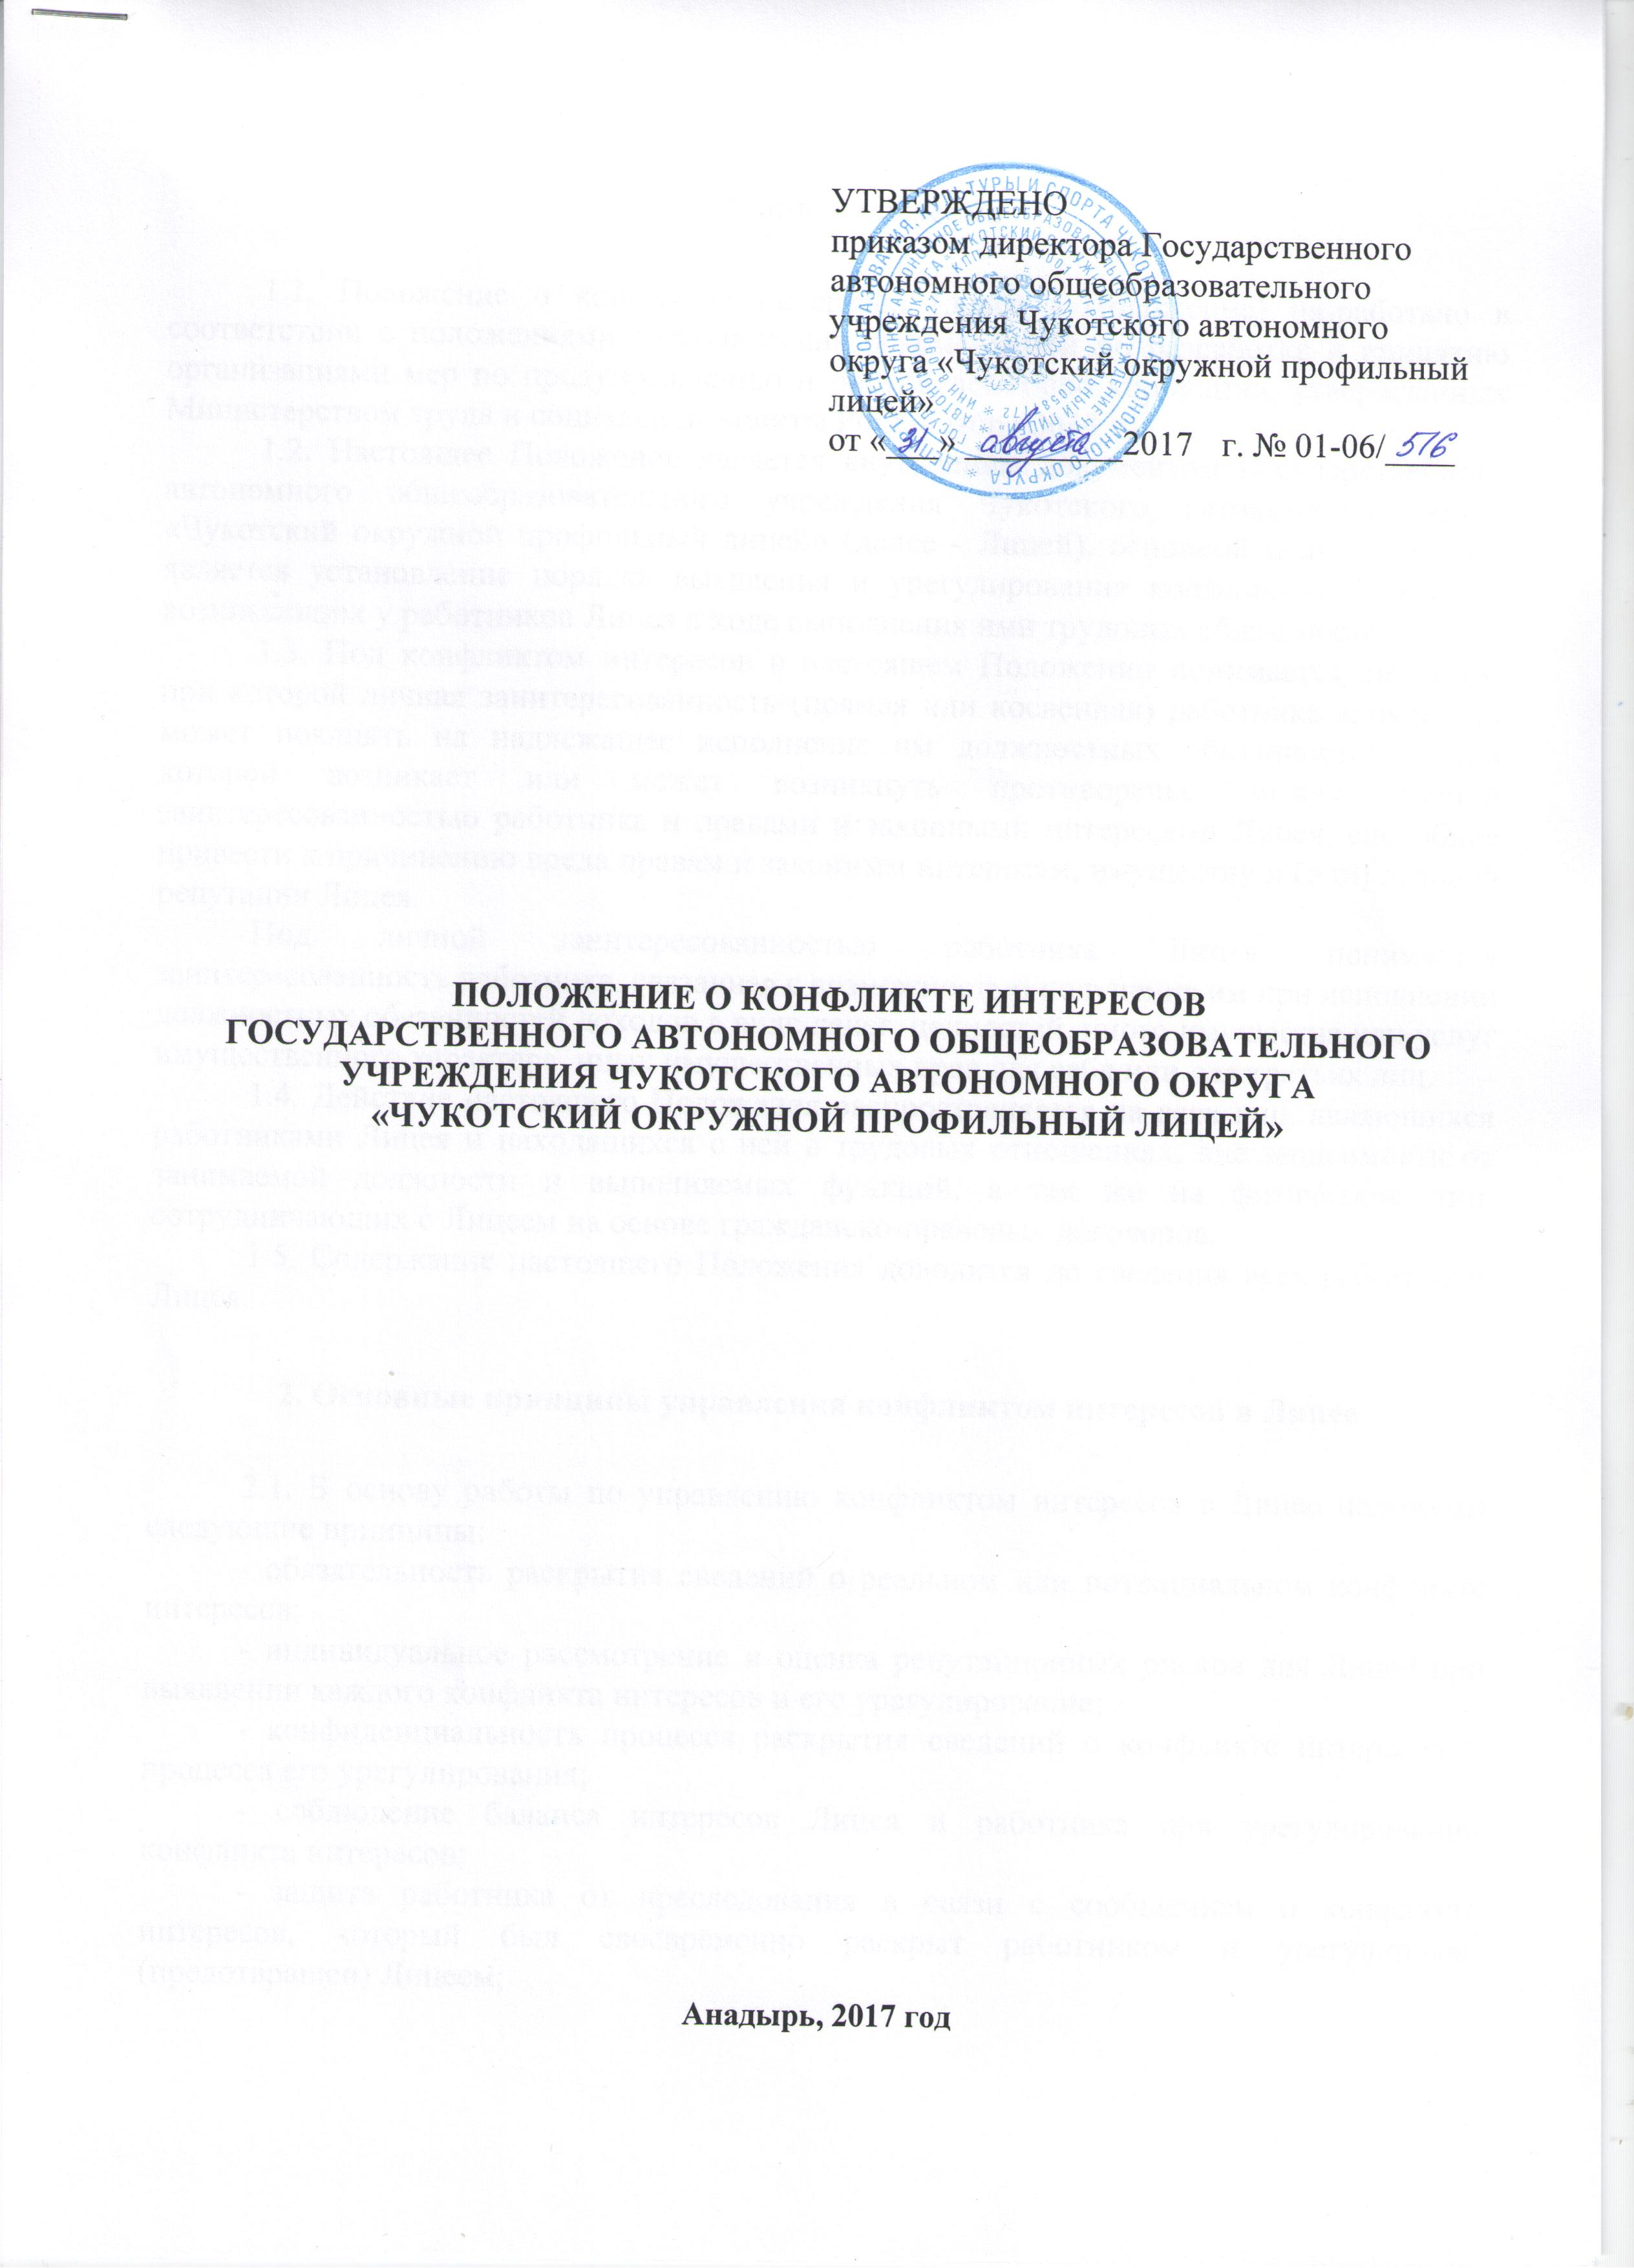

1. Общие положения

1.1. Положение о конфликте интересов (далее - Положение) разработано в соответствии с положениями Методических рекомендаций по разработке и принятию организациями мер по предупреждению и противодействию коррупции, утвержденных Министерством труда и социальной защиты РФ 8 ноября 2013 г.
1.2. Настоящее Положение является внутренним документом Государственного автономного общеобразовательного учреждения Чукотского автономного округа «Чукотский окружной профильный лицей» (далее - Лицей), основной целью которого является установление порядка выявления и урегулирования конфликтов интересов, возникающих у работников Лицея в ходе выполнения ими трудовых обязанностей.
1.3. Под конфликтом интересов в настоящем Положении понимается ситуация, при которой личная заинтересованность (прямая или косвенная) работника влияет или может повлиять на надлежащее исполнение им должностных обязанностей и при которой возникает или может возникнуть противоречие между личной заинтересованностью работника и правами и законными интересами Лицея, способное привести к причинению вреда правам и законным интересам, имуществу и (или) деловой репутации Лицея.
Под личной заинтересованностью работника Лицея понимается заинтересованность работника, связанная с возможностью получения им при исполнении должностных обязанностей доходов в виде денег, ценностей, иного имущества или услуг имущественного характера, иных имущественных прав для себя или для третьих лиц.
1.4. Действие настоящего Положения распространяется на всех лиц, являющихся работниками Лицея и находящихся с ней в трудовых отношениях, вне зависимости от занимаемой должности и выполняемых функций, а так же на физических лиц, сотрудничающих с Лицеем на основе гражданско-правовых договоров.
1.5. Содержание настоящего Положения доводится до сведения всех работников Лицея.

2. Основные принципы управления конфликтом интересов в Лицее

2.1. В основу работы по управлению конфликтом интересов в Лицее положены следующие принципы:
- обязательность раскрытия сведений о реальном или потенциальном конфликте интересов;
- индивидуальное рассмотрение и оценка репутационных рисков для Лицея при выявлении каждого конфликта интересов и его урегулирование;
- конфиденциальность процесса раскрытия сведений о конфликте интересов и процесса его урегулирования;
- соблюдение баланса интересов Лицея и работника при урегулировании конфликта интересов;
- защита работника от преследования в связи с сообщением о конфликте интересов, который был своевременно раскрыт работником и урегулирован (предотвращен) Лицеем;

3. Порядок раскрытия конфликта интересов работником Лицея и порядок его урегулирования, в том числе возможные способы разрешения возникшего конфликта интересов

3.1. В соответствии с условиями настоящего положения устанавливаются следующие виды раскрытия конфликта интересов:
- раскрытие сведений о конфликте интересов при приеме на работу;
- раскрытие сведений о конфликте интересов при назначении на новую должность;
- разовое раскрытие сведений по мере возникновения ситуаций конфликта интересов;
3.2. Раскрытие сведений о конфликте интересов осуществляется в письменном виде. Допустимо первоначальное раскрытие конфликта интересов в устной форме с последующей фиксацией в письменном виде.
3.3. Директором Лицея из числа работников назначается лицо, ответственное за прием сведений о возникающих (имеющихся) конфликтах интересов.
3.4. Рассмотрение представленных сведений осуществляется Комиссией, состав которой утверждается директором Лицея
3.5. Лицей берет на себя обязательство конфиденциального рассмотрения представленных сведений и урегулирования конфликта интересов.
3.6. Поступившая информация должна быть тщательно проверена уполномоченным на это должностным лицом с целью оценки серьезности возникающих для Лицея рисков и выбора наиболее подходящей формы урегулирования конфликта интересов.
3.7. По результатам проверки поступившей информации должно быть установлено является или не является возникшая (способная возникнуть) ситуация конфликтом интересов.
Ситуация, не являющаяся конфликтом интересов, не нуждается в специальных способах урегулирования.
3.8. В случае если конфликт интересов имеет место, то могут быть использованы следующие способы его разрешения:
- ограничение доступа работника к конкретной информации, которая может затрагивать личные интересы работника;
- добровольный отказ работника Лицея или его отстранение (постоянное или временное) от участия в обсуждении и процессе принятия решений по вопросам, которые находятся или могут оказаться под влиянием конфликта интересов;
- пересмотр и изменение функциональных обязанностей работника;
- временное отстранение работника от должности, если его личные интересы входят в противоречие с функциональными обязанностями;
- перевод работника на должность, предусматривающую выполнение функциональных обязанностей, не связанных с конфликтом интересов;
- передача работником принадлежащего ему имущества, являющегося основой возникновения конфликта интересов, в доверительное управление;
- отказ работника от своего личного интереса, порождающего конфликт с интересами Лицея;
- увольнение работника из Лицея по инициативе работника;
- увольнение работника по инициативе работодателя за совершение дисциплинарного проступка, то есть за неисполнение или ненадлежащее исполнение работником по его вине возложенных на него трудовых обязанностей.
По договоренности Лицея и работника, раскрывшего сведения о конфликте интересов, могут быть найдены иные формы его урегулирования.
3.9. При разрешении имеющегося конфликта интересов следует выбрать наиболее "мягкую" меру урегулирования из возможных с учетом существующих обстоятельств. Более жесткие меры следует использовать только в случае, когда это вызвано реальной необходимостью или в случае, если более "мягкие" меры оказались недостаточно эффективными.
При принятии решения о выборе конкретного метода разрешения конфликта интересов важно учитывать значимость личного интереса работника и вероятность того, что этот личный интерес будет реализован в ущерб интересам Лицея.

4. Обязанности работников в связи с раскрытием и урегулированием конфликта интересов

4.1. Положением устанавливаются следующие обязанности работников в связи с раскрытием и урегулированием конфликта интересов:
- при принятии решений по деловым вопросам и выполнении своих трудовых обязанностей руководствоваться интересами организации - без учета своих личных интересов, интересов своих родственников и друзей;
- избегать (по возможности) ситуаций и обстоятельств, которые могут привести к конфликту интересов;
- раскрывать возникший (реальный) или потенциальный конфликт интересов;
- содействовать урегулированию возникшего конфликта интересов.

